半被动双足机器人控制系统设计
李诚¹,张奇志¹,周亚丽¹
（1.北京信息科技大学,自动化学院 北京 100192）
摘要：针对双足机器人行走过程是单腿支撑和双腿支撑交替进行的复杂过程和现有双足机器人控制系统方面的不足，提出了一种由足部增加舵机驱动提供冲击力矩的半被动双足机器人控制系统方案，即由一个上位机（PC机）和一个控制器构成控制系统，通过USB进行高速数据通信。上位机主要负责系统监控和协调控制；控制器采用STM32处理器，实现机器人三个关节的数据采集、步态规划逻辑运算以及向上位机传送相应的运动状态数据。在样机上测试结果表明，控制系统通过传感器检测到的实时数据是准确可靠的，并且能很好地控制半被动双足机器人双足运动。
关键词：双足机器人；STM32；控制系统；半被动；舵机
中图分类号：TP242 文献标识码：

Control System Design for Semi-passive Biped Robots
Li Cheng¹，Zhang Qizhi¹, Zhou Yali¹
(1.College of Automation, Beijing Information &Technology University, Beijing, 100192, China )
Abstract：Aiming at the complicated process of alternation between single leg support and double legs support of biped robot walk and the deficiencies of the existing control system, a semi-passive biped robot control system is put forward with actuators putting on ankles to provide impact moment. It consists of a PC and a MCU, communicating each other by high-speed data USB. The PC is mainly responsible for system monitoring and coordinated control; and the MCU adopts STM32 to carry out data acquisition of three legs joint of biped robot, logical operation of gait planning and data transmission of corresponding movement state. The test on the prototype shows that it is accurately that the real-time data can be derived from corresponding transducers of control system with some disturbances considered, and it can control the biped robot locomotion better.
Key words：biped robot; STM32; control system; semi-passive; actuator

0 引言
近年来，作为机器人科学领域的一个新的分支，双足机器人一直是自动控制领域研究的热点^{[1-2]}。研究双足运动不仅可以帮助肢体受伤的患者进行恢复治疗^{[3-5]}以及为残疾人开发仿人平衡原理的假肢^{[6]}，而且还可以在作战时实现单兵重负荷野外执行任务，大大减少运输补给压力，一直都是各国军工研究的重点项目。McGeer于1989 年提出了“被动动力行走”的概念，指出机器人可以完全不用驱动，也完全不用控制，仅依靠势能作为能量输入就可以实现沿斜坡向下的稳定行走^{[7]}。如果采用被动行走方式可以解决能耗等问题，实现双足机器人高效自然行走。但是纯被动双足机器人不能在大角度下坡面、上坡路面和水平面上行走，因此，本文结合被动行走和主动控制原理提出了半被动双足机器人的控制系统设计方案。
基金项目：国家自然科学基金资助项目( 11172047)
作者简介：李诚（1987-），男，湖北赤壁人，硕士研究生，主要从事双足机器人稳定行走与控制研究；
张奇志（1963-），男，辽宁彰武人，教授，硕士研究生导师，主要从事机器人动力学与控制研究；
周亚丽（1968-），女，辽宁沈阳人，教授，硕士研究生导师，主要从事机器人控制研究。
1.控制系统构成
双足机器人由髋、膝、踝三个关节组成，腿部机械结构两两一组通过结构连杆在髋部连接，控制器控制舵机转动带动足部运动与地面蹬踏摩擦使双腿摆动。系统结构包括两个组成部分，如图1所示：
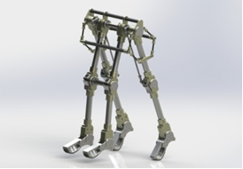
图1 双足机器人样机
1) 机械机构：包括足关节，腿部，膝关节，髋关节。采用铝合金材料制造，缩小体积，减轻重量，增加便携性。
2) 控制部分：包括主控制板、传感器、舵机、电源模块，主控制板和电源模块装配在双足机器人的腰部。
2.控制系统硬件功能描述
控制系统的硬件包括主控单元，驱动单元，传感器单元，电源模块，系统框图如图2所示。控制系统的功能是采集并处理传感器数据同时将处理后的数据上传上位机，解析上位机下发数据包驱动舵机。
图2 双足机器人控制系统框图
2.1主控单元功能
主控单元就是一块功能集中的主控制板，主要功能是在运动过程中，首先实时采集霍尔位置传感器及姿态传感器的数据，数据打包后通过软件协议发送上位机，同时解析上位机下发数据包内容，经过逻辑运算发出指令控制双足机器人运动。其次通过读取姿态传感器X轴的姿态信息和安装在踝关节、膝关节和髋关节上的3个霍尔位置传感器反馈的位置信息判断双足机器人的运动状况，控制4个舵机的转动速度和角度，为双足机器人足部提供主动冲击力矩。主控板包括1个0.96寸OLED，分辨率为128*64，用于显示姿态信息和电源电压，便于调试和查看系统工作状态；4个级联的舵机接口，3个传感器接口，1个隔离的USB转UART接口，采用全握手和调制解调信号的单芯片FT232BL；1个姿态模块；拓展的1路RS232接口，采用包含提供±15KV的ESD保护的双电荷泵电路的芯片MAX3221,4路模拟量输入接口,8路IO接口。CPU采用意法半导体（ST）公司的32bits Cortex-M3内核处理器STM32，频率为72MHz，内部自带265K程序储存器（Flash）和48K数据储存器（RAM）。该芯片功耗低，实时性好，性价比高；内核采用了哈佛结构，将指令总线和数据总线分离，数据存储采用数据总线，而不再占用指令总线，从而提高了数据处理能力^{[8]}。
2.2 驱动单元功能
驱动单元是分别安装在4个足部的Dynamixel的RX-64舵机，其电气参数有：减速比是1:200，分辨率为0.29°，运动范围是300°，通讯速率为7343bps~1Mbps，待机电流为50mA，最大电流为1200mA, 重125g，尺寸40.2*61.1*41.0mm，电压范围12-21V，典型应用电压18V,最终减速停止转矩为77.2kg*f/cm，每转60⁰需0.157s。通过485总线与主控单元连接，命令采用数据包形式； 一共有254个ID（0~253），分别通过设置ID号来控制相应舵机运动。电机的速度信息和位置反馈信息通过传感器采集经通讯接口输入到主控单元^{[9]}，经过相应的逻辑运算转化成命令驱动舵机运动，在机器人足与地面接触时，产生冲击力矩，作为双足机器人行走的动力源^{[10]}。
2.3传感器单元功能
传感器单元包括位置传感器和姿态传感器,分别为控制单元反馈姿态和位置信息。位置传感器有三个，分别安装在机器人的踝关节、膝关节和髋关节，采用上海思博机械电气有限公司的WDH22L SER数字霍尔传感器，其电气转角可达360⁰，可以全方位检测关节位置；同时具有精度高的优点，分辨率为12位，独立线性精度为0.3%，更新时间只有0.38ms；通讯方式采用SPI接口输出，操作方便。姿态传感器直接使用现有的姿态模块，通过I2C通讯接口通讯，安装方式为姿态模块与控制板平行，转动过程中姿态模块的X轴姿态输出极为机器人在X轴的姿态信息。姿态模块采用InvenSense公司的MPU-6050高性能的三轴加速度计、三轴陀螺仪芯片，均集成16位的ADC同步采样。MPU-6000是全球首例整合性6轴运动处理组件，整合了3轴陀螺仪、3轴加速器，并含可藉由第二个I2C端口连接其他加速器、磁力传感器、或其他传感器的数位运动处理（DMP: Digital Motion Processor）硬件加速引擎，由主要I2C端口以单一数据流的形式，向应用端输出完整的9轴融合演算技术，相较于多组件方案，免除了组合陀螺仪与加速器时之轴间差的问题，减少了大量的包装空间。
2.4电源模块功能
双足机器人采用24V/5A锂离子电池供电。电池供电过程是先经DC-DC过程降压到18V直接为舵机供电，然后将18V电压经过保险丝，再通过一个具有优良线性与负载调节特性的LM22676的DC-DC降压过程降到5V，效率超过90%，为传感器等供电;紧接着5V再经过一个高精度，高效率的LDO（ADP3334）降到3.3V为STM32等供电。
3.控制系统软件
系统软件分别存在于主控制器和上位机中。上位机软件用于监控系统的运行状态，并且在主控制器工作在透明传输的功能时，还可以直接控制舵机运动，为基本的功能调试服务，流程图如图3所示。上位机有实现双足机器人人机交互的窗口界面，保证机器人顺利完成人机交互功能。上位机界面是基于visual studio软件平台，采用VC++编写通信和监控窗口，包括通信端口设置、传感器数据显示和舵机位置调节。通信端口设置主要任务是设置串口通信的协议标准，包括通信端口的选择、波特率的设置、校验位和数据位的设置以及是否打开端口设置；传感器数据显示主要是实时显示姿态传感器和霍尔位置传感器的实时数据信息；舵机位置调节主要显示舵机实时运动数据以及在特定模式下设置舵机参数。
图3 双足机器人的软件流程图
4.测试与实验结果
在测试内侧膝关节角度变化数据过程中，外侧膝关节和髋关节保持不动。在测试外侧膝关节角度变化数据过程中，内侧膝关节和髋关节保持不动。因为实验过程中采用手动方式弯曲关节到最大值再恢复到初始状态，且采用手工方式维持静止的关节，所以实验中期望静止的关节存在一定的干扰，但实验曲线基本反映了关节的真实状态。实验结果表明，双足被动行走机器人的三个关节传感器数据都是准确可靠的，分别如图4、5、6所示。图中的实线表示髋关节角度变化曲线，点线表示内侧膝关节角度变化曲线，虚线表示外侧膝关节角度变化曲线。
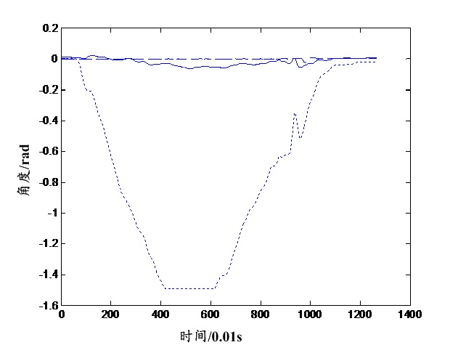
图4 内侧膝关节角度变化曲线
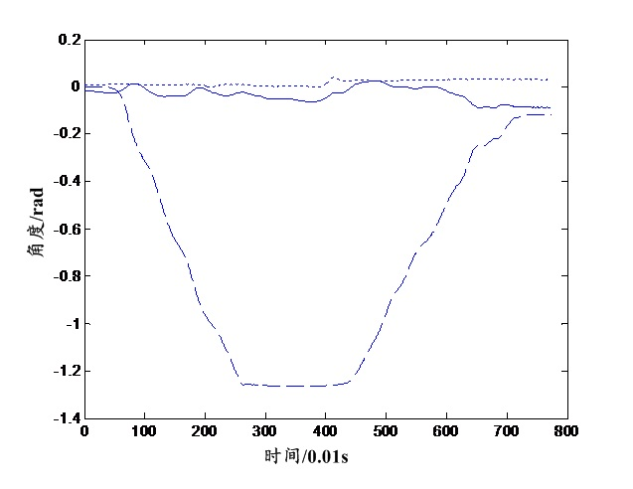
图5 外侧膝关节角度变化曲线
图6 髋关节角度变化曲线
5.结束语
在双足机器人样机上进行的反复测试实验表明，本文设计的控制系统充分利用了双足行走的被动特性，与采用控制工程思想设计的主动控制机器人相比有很大改进。在足部安装舵机，只给踝关节冲击力矩，相较每个关节都由舵机驱动而言，设计成本低，能耗低，控制简单。为利用被动行走原理主动控制双足机器人提供了一种切实可行的方案。控制该样机自然稳定行走是下一步的研究内容。
参考文献：
- 毛勇,王家廞,贾培发等.双足被动步行研究综述[J].机器人,2007,29(3):274-280.
- 曲凌.基于DSP的双足机器人运动控制系统设计[J].代电子技术,2010,18(9):145-148.
- KREBS H I, HOGAN N. Therapeutic Robotics: A Technology Push [J]. Proceedings of the IEEE, 2006, 94(9): 1727-1738.
- GREGG R D, BRETL T W, SPONG M W. A control theoretic approach to robot-assisted locomotor therapy[C].Proceedings of 49th IEEE conference on CDC, Atlanta, GA, USA.2010:1679-1686.
- LAURA MARCHAL-CRESPO, DAVID J REINKENSMEVER. Review of control strategies for robotic movement training after neurologic injury [J]. Journal of Neuroengineering and rehabilitation, 2009, 6:20.
- SONJA M H J JAEGERS, J HANS ARENDZEN, HENRY J DE JONGH. Prosthetic gait of unilateral transfemoral amputees: A kinematic study [J]. Archives of physical medicine and rehabilitation, 1995, 76(8):736-743.
- TAD MCGEER. Passive dynamic walking [J]. The International Journal of Robotics Research, 1990, 9:62.
- 范书瑞，李琦，赵燕飞. Cortex-M3嵌入式处理器原理与应用[M]. 电子工业出版社，2011:9-36.
- 周永龙，雷金奎.基于STM32的数字舵机控制系统的设计[J].计算机测量与控制.2011,19(1):66-68.
- 张奇志，周亚丽.双足机器人半被动行走固定点全局稳定性分析[J].工程力学,2013,30(3):431-436.

联系方式：
通信地址：北京市海淀区清河小营东路12号 李诚 收
邮编：100192
手机：18611317836
固定电话：010-82427155

